Утверждена

(наименование документа об утверждении, включая

наименования органов государственной власти или

органов местного самоуправления, принявших решение об утверждении схемы или подписавших соглашение о перераспределении земельных участков)

от №

Схема расположения земельного участка или земельных участков на кадастровом плане территории

Условный номер земельного участка: 47:13:0209001:ЗУ1
Площадь земельного участка: 1312 кв.м.
Обозначение характерных точек  границ | Координаты, м
Обозначение характерных точек  границ | X | Y
1 | 2 | 3
1 | 446329.54 | 3247071.46
2 | 446344.16 | 3247082.59
3 | 446358.84 | 3247099.19
4 | 446357.92 | 3247113.00
5 | 446349.62 | 3247126.85
6 | 446311.29 | 3247089.70

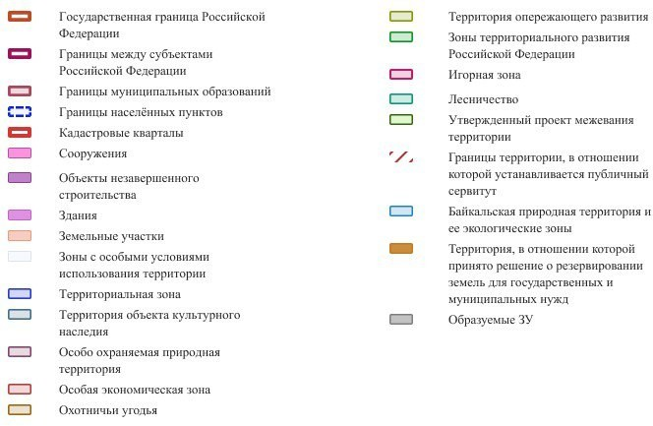
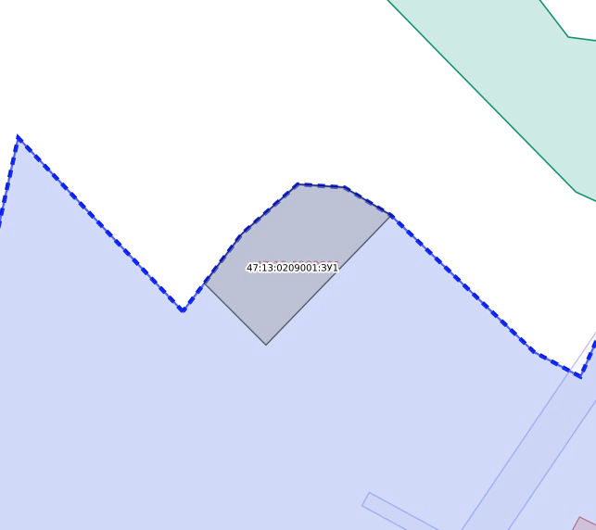
Кадастровый квартал: 47:13:0209001
Система координат: МСК 47, зона 3

Масштаб: 1:1000
Условные обозначения:

